数据挖掘第4章作业

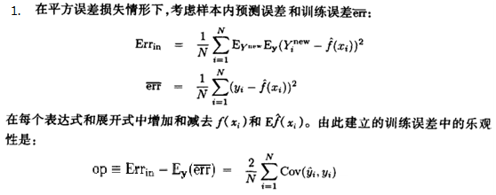
2.

3.

4.

5.

